Mục Lục

I. Tải thư mục chứa source game trên github về máy tính. 2

1. Tạo folder. 2

2. Sử dụng Git 2

II. Phần mềm nên sử dụng trong khi cài đặt. 3

1. XAMPP. 3

2. Sublime Text. 4

III. Hướng dẫn cài đặt game. 4

**Hướng dẫn setup game Pacman**

1. **Tải thư mục chứa source game trên github về máy tính.**

Trước khi lấy code về nên đăng kí tài khoản (nếu chưa có) sau đó đăng nhập vào git lấy source code về.

1. **Tạo folder.**

Tạo 1 Folder có tên là Pacman tên này có thể đặc tùy ý theo mong muốn của người dùng:



1. **Sử dụng Git**

Dùng “Git bash here” để tải xuống file source trên repos, người cài đặt nên sử dụng Git để lấy dữ liệu. Tuy nhiên nếu không cài đặt git về máy bạn có cũng có thể tải chúng theo cách a bên dưới.

1. **Người dùng không sử dụng git.**

Trường hợp người dùng không biết sử dụng git có thể tải xuống theo cách bên dưới:

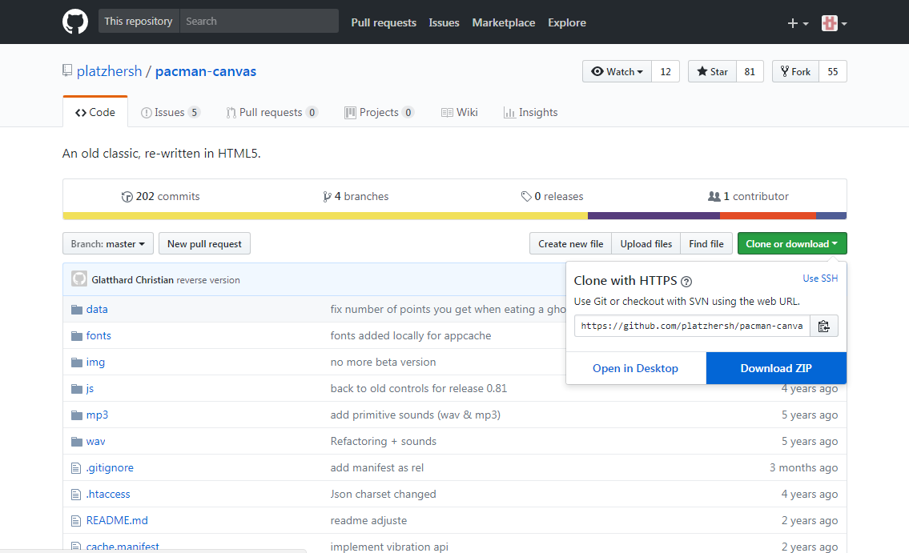

Người cài chỉ cần nhấn vào “Clone or download” và chờ tải.

1. **Người dùng sử dụng git.**

Để sử dụng git người dùng làm theo thao tác hình bên dưới.

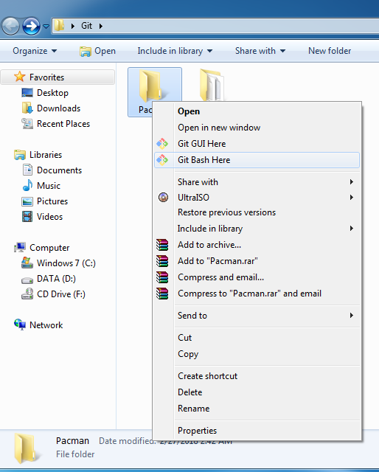

Sau khi nhấn vào “Git Bash Here” hệ thống xuất hiện màn hình để người dùng thao tác lệnh thực hiện vào đó.

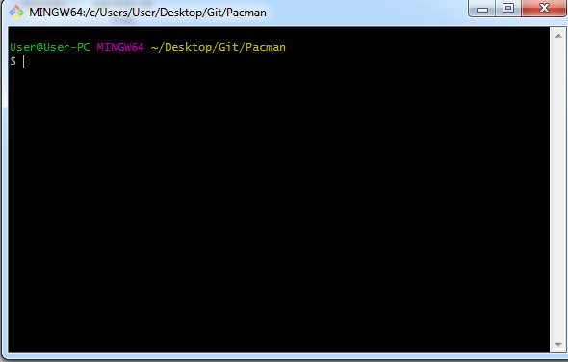

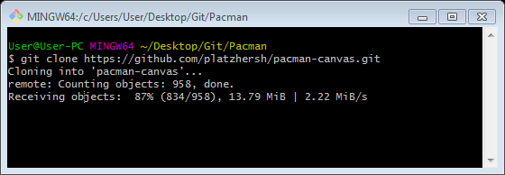

1. **Phần mềm nên sử dụng trong khi cài đặt.**
2. **XAMPP.**

Người dùng tải phần mềm “XAMPP” để thực hiện chạy source code trên nền này. Chọn download ứng với máy tính bạn đang sử dụng và cài đặt nó.

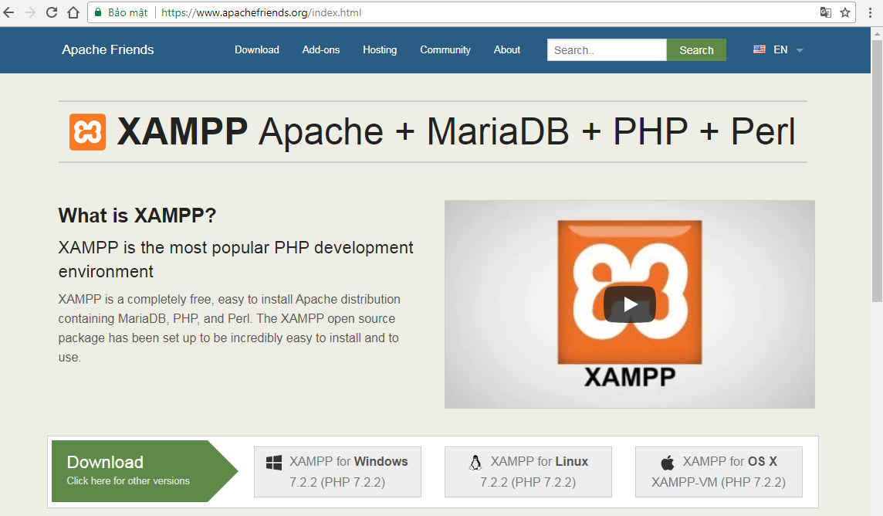

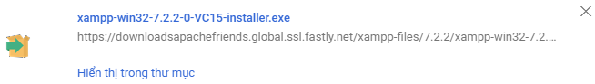

1. **Sublime Text.**

Ngoài sử dụng môi trường XAMPP thì người dùng nên sử dụng “Sublime Text” để dễ thấy cấu trúc của file source đã tải ở trên.

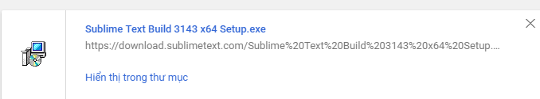

1. **Hướng dẫn cài đặt game.**
2. **Thao tác source với Sublime Text.**

Đưa thư mục chứa source code đã download từ link pacman vào Sublime Text.

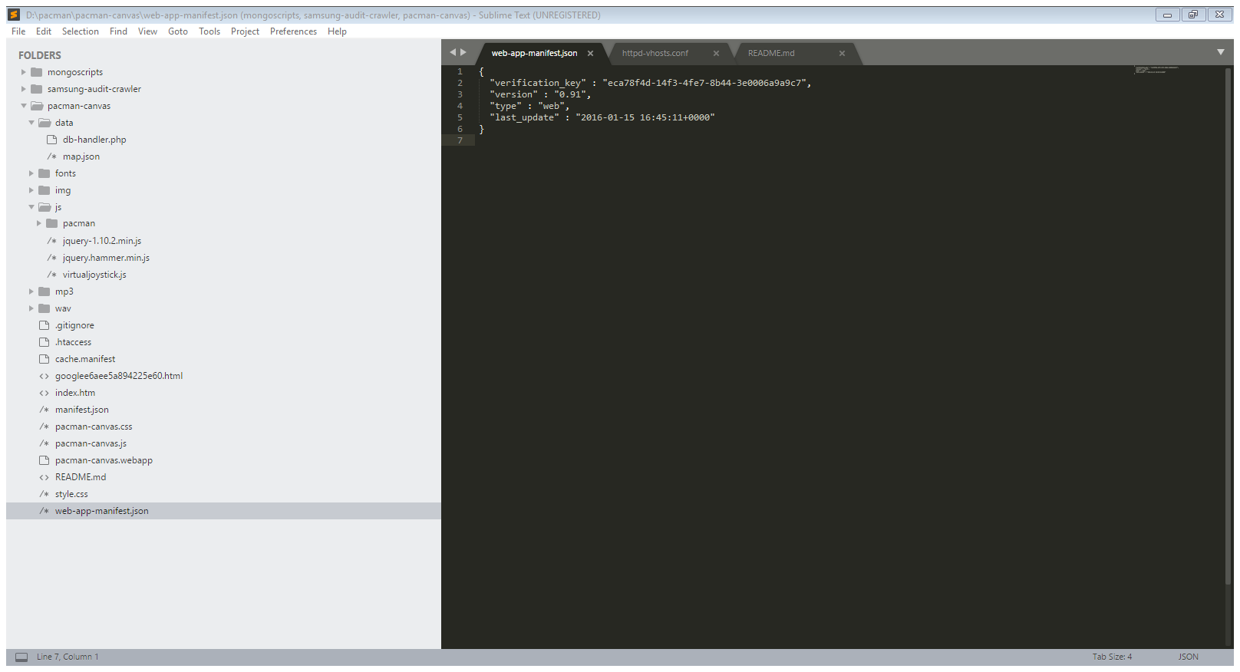

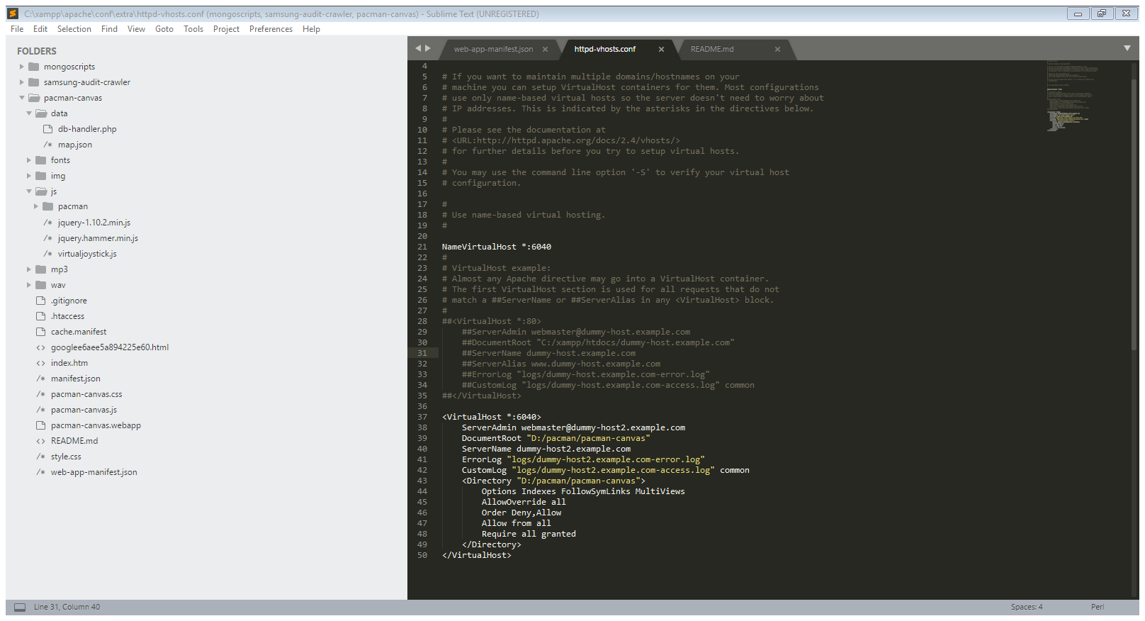

Thực hiện đổi tên port, đường dẫn tuyệt đối theo mong muốn và dùng Perl để ẩn hoặc làm sang lên các thành phần.

1. **Bắt đầu thực thi trên XAMPP để gọi đường dẫn localhost.**

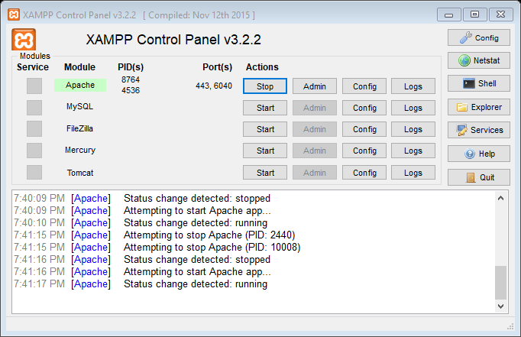

Thực hiện bấm chạy trên XAMPP Control Panel v3.2.2.

Vào web thực hiện lệnh tới port đã chỉnh trước đó tới trang game pacman.

